ESCUELA SUPERIOR POLITÉCNICA DEL LITORAL
FACULTAD DE INGENIERÍA EN ELECTRICIDAD Y COMPUTACIÓN

AÑO: | 2024 | PERIODO: | SEGUNDO TÉRMINO
MATERIA: | SISTEMA DE BASES DE DATOS | PROFESORES: | IRENE CHEUNG, FRANK MALO
EVALUACIÓN: | TERCERA | FECHA: | 11/02/2025

NOMBRE: ___________________________________________________ MATRÍCULA: ____________________

Sección 1(25%) Elabore el modelo conceptual incluyendo entidades, atributos, relaciones y sus tipos en notación de CHEN para el siguiente planteamiento:

La empresa "EcoLife", una marca de productos sostenibles para el hogar, busca fortalecer la lealtad de sus clientes y obtener información valiosa para el desarrollo de nuevos productos a través de la creación y gestión de una comunidad de marca en línea. Sin embargo, la gestión de esta comunidad presenta varios desafíos que deben abordarse para asegurar su éxito y rentabilidad.
En la estructura de comunidad gestionada por EcoLife, cada individuo que se une se convierte en un miembro, identificado de manera única por su ID_Miembro. Guardamos su nombre, apellido, correo electrónico (que debe ser único), la fecha de registro y su ubicación. Además, cada miembro acumula puntos según su participación y/o publicación en las redes, por lo que es importante guardar las redes sociales que el miembro está registrado y los nombres de las cuentas. Es importante destacar que EcoLife gestiona un grupo de marcas, y un mismo miembro puede formar parte de hasta cuatro de estas marcas dentro del ecosistema EcoLife.
Dentro de cada comunidad de marca, se generan Publicaciones, identificadas por un ID_Publicación, incluyendo título, contenido, fecha de publicación, red social en el cual se publicó y nombre de la cuenta, y el tipo de publicación (artículo, pregunta, respuesta o comentario). Cada publicación se clasifica dentro de un Tema específico, con su propio ID_Tema, nombre único y descripción.
EcoLife organiza Eventos para los miembros de sus marcas, cada uno con un ID_Evento, nombre, fecha y hora, ubicación, descripción y Capacidad máxima de asistentes. Para incentivar la participación, EcoLife ofrece Recompensas, identificadas por un ID_Recompensa, tipo (descuento, producto gratis, etc.), descripción y Puntos Requeridos.
Toda esta estructura es gestionada por EcoLife y sus marcas afiliadas, identificadas por un ID_Marca, nombre, descripción y correo electrónico. Un Miembro puede crear múltiples Publicaciones dentro de la comunidad de la marca a la que pertenece, y cada publicación está asociada a un solo miembro. Cada Publicación pertenece a un Tema, categorizando el contenido. Un Miembro puede asistir a múltiples Eventos organizados por EcoLife o la marca de la que forma parte, y cada evento puede tener múltiples miembros asistentes. Los Miembros pueden reclamar Recompensas con sus puntos. La Marca EcoLife y sus submarcas crean Publicaciones y organizan Eventos, siendo responsables de la actividad comunitaria. Esta estructura promueve la participación y la lealtad, considerando la posibilidad de que un miembro participe en varias comunidades de marca dentro de EcoLife.

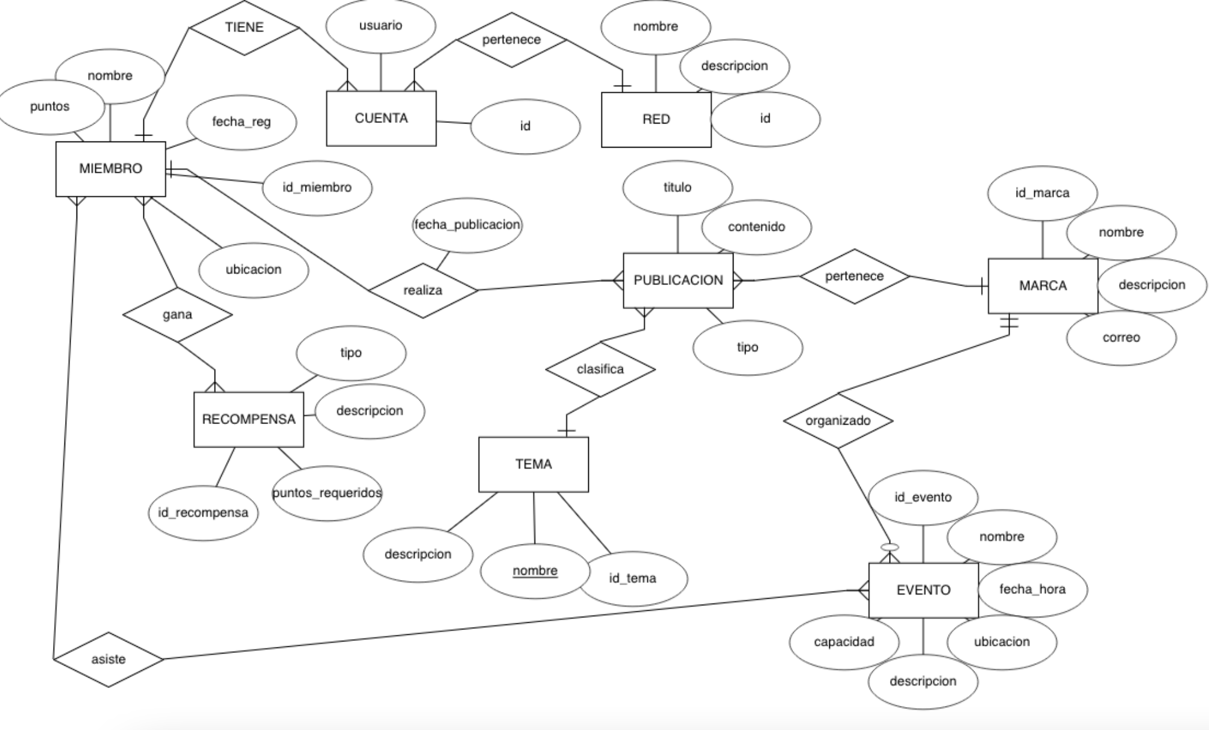
Sección 2 (15%) Elabore el modelo lógico con notación pata de gallo completamente normalizado para el modelo conceptual desarrollado en el punto anterior. Indicar claves primarias, foráneas, tipos de datos y cardinalidad.

Sección 3 (10%) DDL y DML

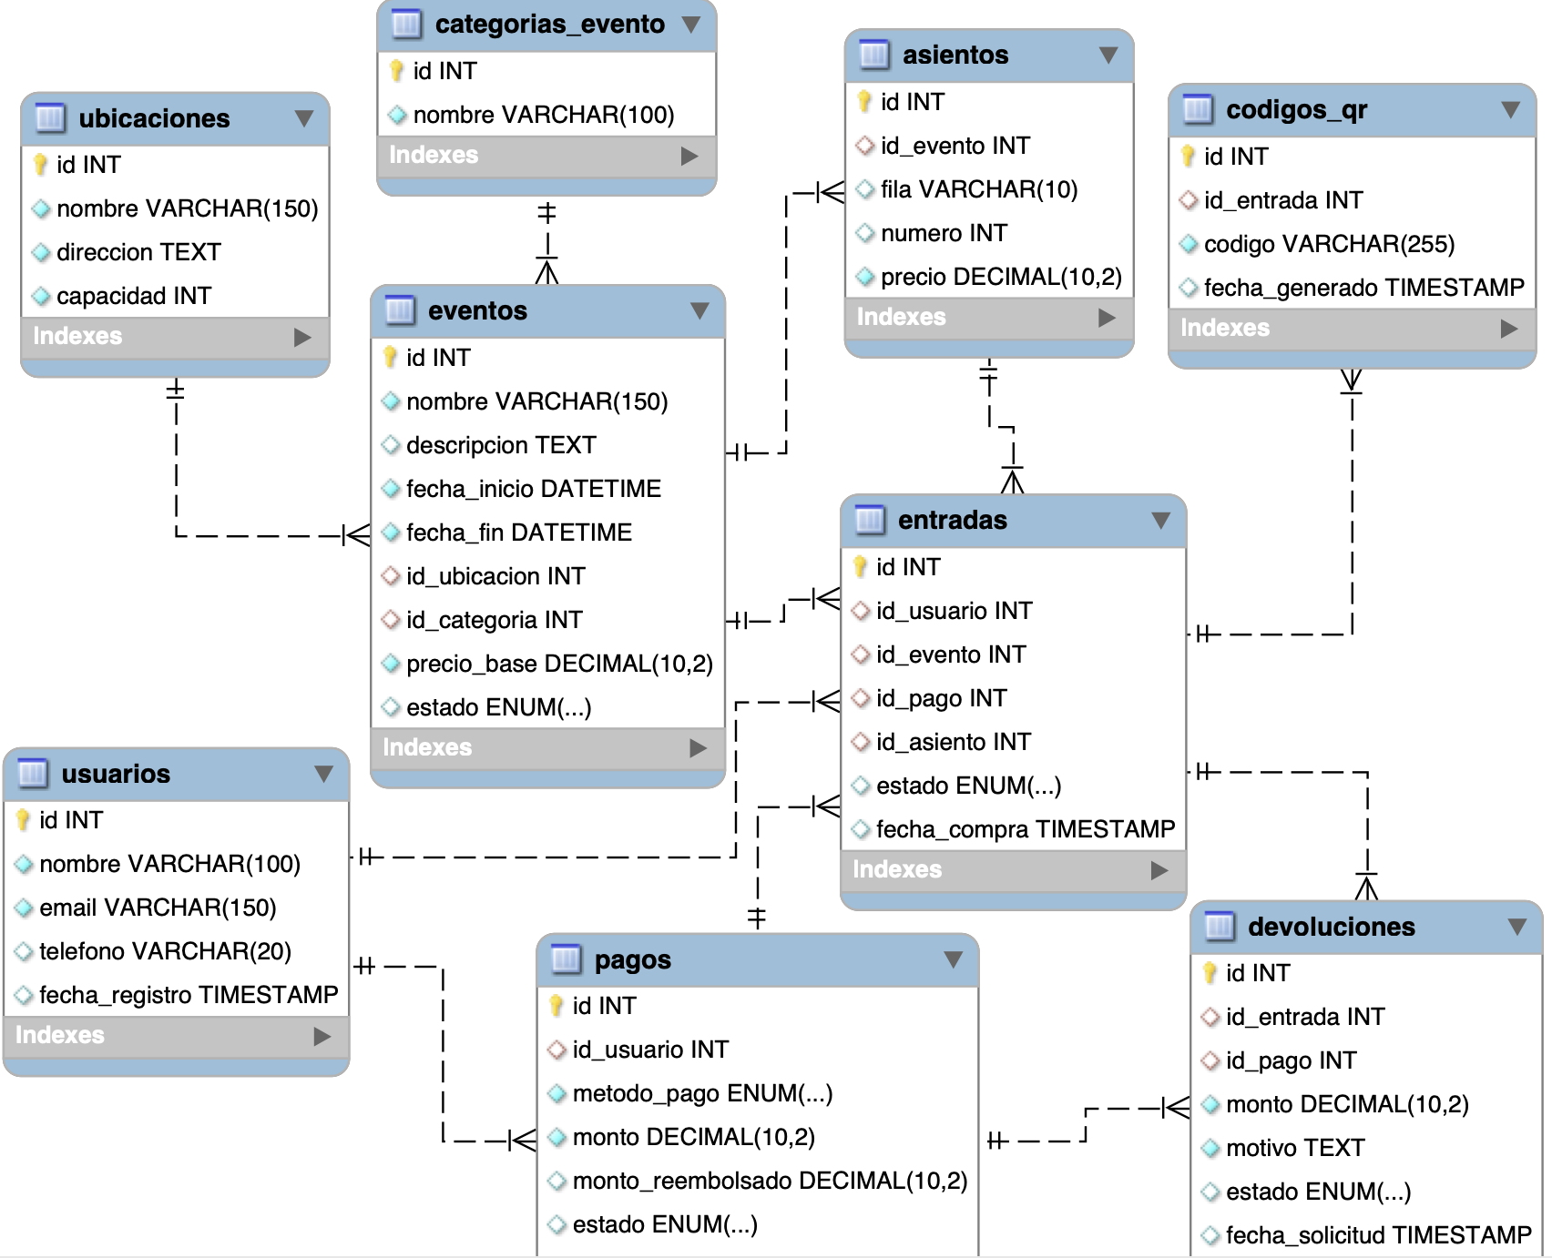
Se tiene el siguiente esquema de la base de datos:

Figura 1: Esquema Relacional de TicketsDB

Eventos estado('programado', 'cancelado')
Pagos método_pago('Tarjeta', 'Efectivo', 'PayPal', 'Cheque' ,'Transferencia', 'Otro')
Pagos estado('pendiente', 'completado', 'fallido', 'reembolsado')
Devoluciones estado('pendiente', 'procesado', 'rechazado')
Entrada estado('válido', 'pagado', 'usado', 'cancelado')

Considere el esquema de base de datos presentado en la Figura 1, TicketsDB

- Crear la tabla Devoluciones

CREATE TABLE `devoluciones` (
`id` int NOT NULL AUTO_INCREMENT,
`id_entrada` int DEFAULT NULL,
`id_pago` int DEFAULT NULL,
`monto` decimal(10,2) NOT NULL,
`motivo` text NOT NULL,
`estado` enum('pendiente','procesado','rechazado') DEFAULT 'pendiente',
`fecha_solicitud` timestamp NULL DEFAULT CURRENT_TIMESTAMP,
PRIMARY KEY (`id`),
CONSTRAINT `devoluciones_ibfk_1` FOREIGN KEY (`id_entrada`) REFERENCES `entradas` (`id`) ON DELETE CASCADE,
CONSTRAINT `devoluciones_ibfk_2` FOREIGN KEY (`id_pago`) REFERENCES `pagos` (`id`) ON DELETE CASCADE
)

- Agregar una restricción para validar que el monto reembolsado nunca sea mayor al monto pagado

alter table pagos add constraint chk1 check (monto > monto_reembolsado);

- Agregar a la tabla de usuarios el campo contraseña

alter table usuarios add column contraseña varchar(500) not null;

Sección 4 (30%) Consultas: Utilizando el esquema de tema 3 obtener lo siguiente:

- Nombre de los 5 eventos confirmados que más asistentes cancelados tuvieron en el año 2024, presentar el nombre del evento y la cantidad de entradas canceladas (estado = 2)

select ev.*, count(en.id) as cantidad_entradas
from eventos ev
inner join entradas en on ev.id = en.id_evento
where e.estado = 1 and year(fecha_inicio) = 2024 and en.estado = 4
group by ev.id
order by cantidad_entradas desc
limit 5

- Presentar por cada evento del 2025 el porcentaje de capacidad que ocupó, es decir si la ubicación tenía capacidad para 5000 personas para un evento A y solo se llenó con 2500, se debería mostrar que para ese evento el porcentaje ocupado fue el 50%. Presentar el nombre del evento y el porcentaje

select ev.nombre, count(en.id) / u.capacidad as porcentaje
from eventos ev
inner join (ubicaciones u, entradas en)
on ev.id_ubicacion = u.id and ev.id = en.id_evento
where year(ev.fecha_inicio) = 2025 and en.estado = 3
group by ev.id;

- Los asientos aún disponibles en el evento “PREMIOS A LA EXCELENCIA” del año 2025

select a.*
from asientos as a
inner join eventos as ev on a.id_evento = ev.id
left join entradas as en on a.id_asiento = en.id_asiento
where ev.nombre like 'PREMIOS A LA EXCELENCIA' and year(ev.fecha_inicio) = 2025
and en.id is null

- Los usuarios que hayan utilizado ambos métodos de pago efectivo (metodo_pago = 1) y transferencia (metodo_pago = 4) en cualquier pago.

select u.*
from usuarios as u inner join pagos as p on u.id = p.id_usuario
where p.metodo_pago = 1 and u.id in (
select u.id
from usuarios as u inner join pagos as p on u.id = p.id_usuario
where p.metodo_pago = 4
)

- El nombre de los eventos que más dinero generaron por año y por mes. Presentar nombre del evento, año, mes; considerar para el cálculo del dinero utilizar el campo monto – el campo monto_reembolsado de la tabla de pagos

select totales.anio, totales.mes, totales.id, totales.total
from (
select year(ev.fecha_inicio) as anio, month(ev.fecha_inicio) as mes, ev.id,
sum(p.monto - p.monto_reembolsado) as total
from eventos ev
inner join (entradas en, pagos p)
on ev.id=en.id_evento and en.id_pago = p.id
group by year(ev.fecha_inicio), month(ev.fecha_inicio), ev.id
) as totales
inner join(
select year(ev.fecha_inicio) as anio, month(ev.fecha_inicio) as mes, max(total) as maximo
from (
select year(ev.fecha_inicio) as anio, month(ev.fecha_inicio) as mes, ev.id,
sum(p.monto - p.monto_reembolsado) as total
from eventos ev
inner join (entradas en, pagos p)
on ev.id=en.id_evento and en.id_pago = p.id
group by year(ev.fecha_inicio), month(ev.fecha_inicio), ev.id
) as maximos_anio_mes
group by anio, mes
) as maximos
on totales.anio = maximo.anio and totales.mes = maximo.mes

Sección 5 (20%) Objetos avanzados: Utilizando el esquema del tema 3 obtener lo siguiente:

- Crear un reporte que muestre por evento un reporte únicamente de las entradas cuyo pago haya sido completado. Mostrar el total de entradas usadas, canceladas y el monto pagado.
SELECT e.nombre AS evento,
COUNT(en.estado) AS totales_entradas,
en.estado AS estado,
(SELECT p2.monto - p2.monto_reembolsado from pagos P2 where P2.id = p.id) AS monto_total_pagado
FROM entradas en
JOIN eventos e ON en.id_evento = e.id
JOIN pagos p ON en.id_pago = p.id
WHERE p.estado = 'completado' and en.estado in ('usado','cancelado')
GROUP BY e.nombre, en.estado;

- Realizar un mecanismo automático que una vez que la entrada se haya confirmado como ’pagado’ se llame a la función generar_qr(id_entrada) que recibe el id de la entrada y genera un código el cual va a ser guardado junto con la entrada en la tabla códigos_qr.

DELIMITER //

CREATE TRIGGER generar_qr_automatico
AFTER UPDATE ON Entrada
FOR EACH ROW
BEGIN
IF NEW.estado = 'pagado' THEN
INSERT INTO codigos_qr (id_entrada, codigo, fecha_generado)
VALUES ( new.id, generar_qr(NEW.id), NOW() ) ;
END IF;
END //

DELIMITER ;

- Realizar un procedimiento que permita administrar una devolución, para ello el procedimiento recibirá el id de pago, usuario (varchar de 100), el nombre del evento (varchar de 100) y el id de la entrada. El procedimiento deberá cumplir con lo siguiente:
  - Validar que el evento no haya pasado, de lo contrario no realizará nada y muestra un mensaje de error
  - Si ya estamos a 1 mes de realizarse el evento se realizará solo el 50% de devolución de la entrada. Recuerde que tiene la función DATEDIFF(fecha1, fecha2) que devuelve la diferencia en días.
  - Guardar la devolución con el estado 'procesado', actualizar la entrada a estado ‘cancelado’ para que el asiento esté disponible nuevamente y actualizar el valor del reembolsado en el pago correspondiente.
  - Aplicar transacciones para que si hay alguna excepción se lance un error y únicamente se guarde la devolución, pero con estado ‘pendiente’ y deshaga todo lo anterior.
DELIMITER //

CREATE PROCEDURE procesar_devolucion(
IN p_id_pago INT,
IN p_usuario VARCHAR(100),
IN p_evento VARCHAR(100),
IN p_id_entrada INT
)
BEGIN
DECLARE v_id_evento INT;
DECLARE v_fecha_inicio DATETIME;
DECLARE v_monto DECIMAL(10,2);
DECLARE v_monto_reembolsar DECIMAL(10,2) DEFAULT 0.0;
DECLARE v_estado_dev ENUM('pendiente', 'procesado', 'rechazado');
DECLARE EXIT HANDLER FOR SQLEXCEPTION
BEGIN
-- Si ocurre un error, marca la devolución como 'pendiente'
ROLLBACK;
INSERT INTO devoluciones (id_entrada, id_pago, monto, motivo, estado, fecha_solicitud)
VALUES (p_id_entrada, p_id_pago, v_monto_reembolsar, 'Error en devolución', 'pendiente', NOW());
END;

START TRANSACTION;

-- Obtener información del evento
SELECT id, fecha_inicio INTO v_id_evento, v_fecha_inicio
FROM eventos WHERE nombre = p_evento LIMIT 1;

-- Validar si el evento ya pasó
IF v_fecha_inicio < NOW() THEN
SIGNAL SQLSTATE '45000'
SET MESSAGE_TEXT = 'Error: No se pueden hacer devoluciones de eventos pasados.';
END IF;

-- Obtener el monto del pago
SELECT a.precio INTO v_monto FROM entradas e join asientos a on e.id_asiento = a.id
WHERE e.id = p_id_entrada;

-- Verificar si la devolución es total o parcial (50%)
IF DATEDIFF(v_fecha_inicio, NOW()) <= 30 THEN
SET v_monto_reembolsar = v_monto * 0.50;
ELSE
SET v_monto_reembolsar = v_monto;
END IF;

-- Guardar la devolución
INSERT INTO devoluciones (id_entrada, id_pago, monto, motivo, estado, fecha_solicitud)
VALUES (p_id_entrada, p_id_pago, v_monto_reembolsar, 'Solicitud de devolución', 'procesado', NOW());

-- Actualizar estado de la entrada a 'cancelado'
UPDATE entradas SET estado = 'cancelado' WHERE id = p_id_entrada;

-- Actualizar el monto reembolsado en la tabla de pagos
UPDATE pagos SET monto_reembolsado = monto_reembolsado + v_monto_reembolsar WHERE id = p_id_pago;

COMMIT;
END //

DELIMITER ;

